

Análise e Desenvolvimento de Sistemas

Análise e Desenvolvimento de Sistemas

Jonathas Carneiro dos santos

Jonathas Carneiro dos santos

título do trabalho:
RELATÓRIO DE Aula prática De LINGUAGEM DE PROGRAMAÇÃO

Aula prática de Linguagem de Programação apresentado como requisito parcial para a obtenção de média semestral no curso Análise e Desenvolvimento de Sistemas.

Orientador: Elisa Antolli
Tutor: Luana Gomes de Souza

Colombo / PR
2023

Colombo / PR
2023

Jonathas carneiro dos santos

ra - 3586350502

Jonathas carneiro dos santos

ra - 3586350502

Colombo / PR
2023

Colombo / PR
2023

SUMÁRIO

INTRODUÇÃO 4
MÉTODO 4
RESULTADOS 5
CONCLUSÃO 6
REFERENCIAS: 6

SUMÁRIO

INTRODUÇÃO 4
MÉTODO 4
RESULTADOS 5
CONCLUSÃO 6
REFERENCIAS: 6

INTRODUÇÃO

Para aula prática da disciplina linguagem de programação, criamos um programa que calcula o IMC. O Índice de Massa Corporal (IMC) é uma medida comum utilizada para avaliar a relação entre o peso e a altura de um indivíduo, sendo um indicador básico de saúde. Neste relatório, descreveremos a criação de um programa de cálculo de IMC usando a linguagem de programação Python. O programa foi desenvolvido utilizando a ferramenta Google Cloud Shell Editor, uma interface baseada na web para desenvolvimento e execução de código. A base para o cálculo do IMC foi adquirida a partir das informações disponíveis na Wikipedia.

MÉTODO

O programa foi desenvolvido em Python e é composto por um loop infinito que solicita ao usuário o nome, peso (em kg) e altura (em metros).
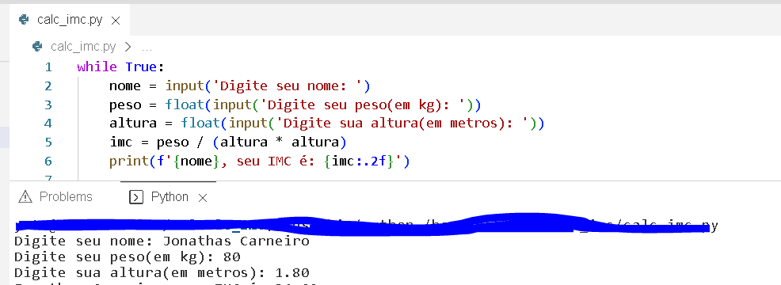

Com base nessas informações, o IMC é calculado utilizando a fórmula IMC = peso / (altura * altura).
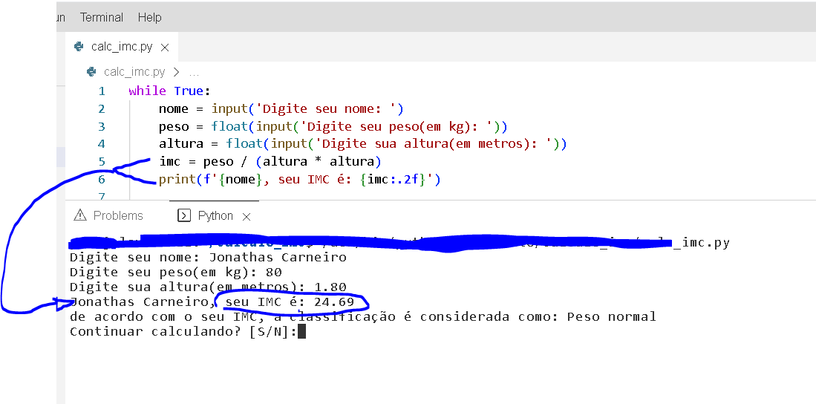

O programa então chama a função classificação_imc() que classifica o IMC em uma das categorias predefinidas de acordo com os valores padrão estabelecidos.

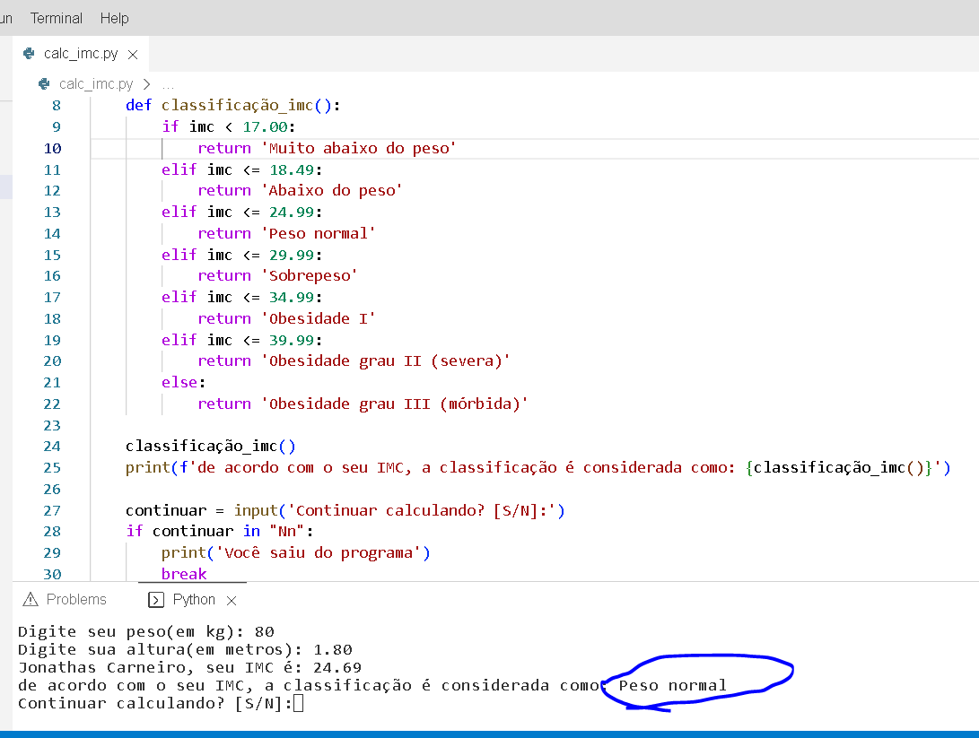

RESULTADOS
O programa solicita os dados do usuário, realiza os cálculos necessários e fornece o resultado do IMC. Além disso, o programa também identifica a classificação e mostra ao usuario resultado da classificação correspondente com base nos intervalos definidos para cada categoria de IMC. O usuário tem a opção de continuar ou encerrar o cálculo.

CONCLUSÃO

O programa de cálculo de IMC desenvolvido em Python e executado na ferramenta Google Cloud Shell Editor demonstra como uma tarefa de cálculo simples pode ser automatizada e realizada de forma eficiente. O programa solicita os dados do usuário, realiza os cálculos necessários e fornece uma classificação correspondente ao IMC calculado. A combinação da linguagem Python e da ferramenta Google Cloud Shell Editor oferece um ambiente de desenvolvimento acessível e prático para a criação de programas úteis e funcionais.

REFERENCIAS:
Orientadora: Elisa Antolli
As informações sobre a classificação do IMC foram obtidas a partir da Wikipedia. Disponível em: https://pt.wikipedia.org/wiki/%C3%8Dndice_de_massa_corporal#:~:text=M%C3%A9todo%20mais%20preciso-,Como%20calcular,e%20a%20altura%20em%20metros

